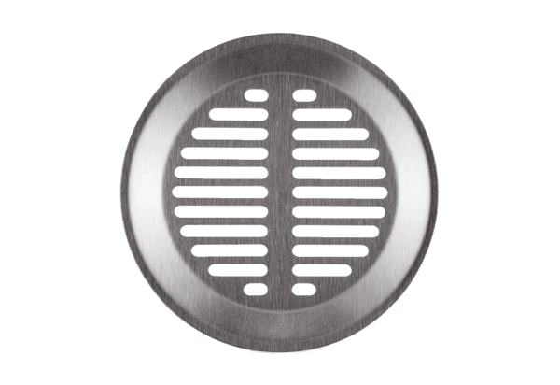Стенная / потолочная решетка FFS-WGКомплект поставки: 1 штукАссортимент: К
Номер артикула: 0055.0892Изготовитель: MAICO

